LES ALLEES DE MONSIEUR PIERRE
Rue du Mazet
COMMUNAY (69)

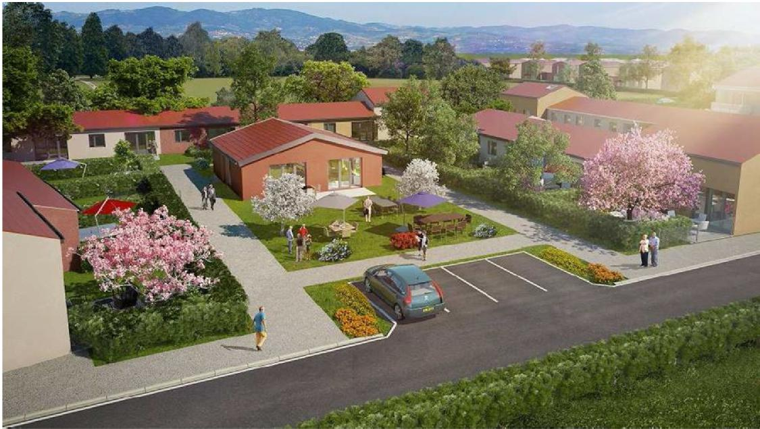
DESCRIPTION DU PROJET
Construction d’un ensemble immobilier de de 93 logements comprenant des villas et des logements collectifs ainsi que des bâtiments annexes collectifs.
Maître d’ouvrage : | SFHE / GROUPE ARCADE
Architecte : | UNANIME ARCHITECTES
Surface : | 9 807 m² SHO
Montant des travaux : | 6 570 000 € HT
Livraison | Novembre 2018
Mission | TOUS CORPS D’ETAT en GROUPEMENT D’ENTREPRISES  FONTANEL Mandataire et titulaire du lot GROS OEUVRE

PARTICULARITES DU PROJET

